SỞ GD & ĐT TP.HỒ CHÍ MINH ĐỀ THAM KHẢO TUYỂN SINH 10

PHÒNG GD & ĐT QUẬN 3 NĂM HỌC 2022-20232

ĐỀ THAM KHẢO MÔN : TOÁN 9

-------------------- *Đề thi gồm 8 câu hỏi tự luận*

MÃ ĐỀ : Quận 3 – 1 *Thời gian: 120 phút (không kể thời gian phát đề)*

Bài 1: (1.5 điểm). Cho : và đường thẳng : 

a) Vẽ  và  trên cùng một hệ trục.

b) Tìm tọa độ giao điểm của  và  bằng phép tính.

Bài 2: (1.0 điểm) Cho phương trình bậc hai:  

a) Chứng minh rằng phương trình luôn có hai nghiệm phân biệt  và .

b) Tìm các giá trị  để .

Bài 3: (1.0 điểm) Một cửa hàng đồng loạt giảm giá các sản phẩm. Trong đó có chương trình nếu mua một gói kẹo thứ hai trở đi sẽ được giảm 10% so với giá ban đầu là 50000 đồng.

a) Nếu gọi số gói kẹo đã mua là *x*, số tiền phải trả là *y*. Hãy biểu diễn diễn *y* theo *x*.

b) Bạn Thư muốn mua 10 gói kẹo thì hết bao nhiêu tiền.

Bài 4: (1.0 điểm) Trong kỳ thi HKII môn toán lớp 9. Một phòng thi của trường có 24 thí sinh dự thi. Các thí sinh đều phải làm bài trên giấy thi của trường phát. Cuối buổi thi, sau khi thu bài, giám thị coi thi đếm được tổng số tờ giấy thi là 53 tờ. Hỏi trong phòng thi đó có bao nhiêu thí sinh làm bài 2 tờ giấy thi, bao nhiêu thí sinh làm bài 3 tờ giấy thi? Biết rằng có 3 thí sinh chỉ làm 1 tờ giấy thi.

Bài 5: (1.0 điểm) Trong một phòng họp có 360 người họp, được sắp xếp ngồi đều trên các dãy ghế. Nếu bớt đi 3 dãy ghế thì mỗi dãy ghế phải xếp thêm 4 ghế mới đủ chỗ. Hỏi lúc đầu có bao nhiêu dãy ghế và mỗi dãy xếp mấy ghế?

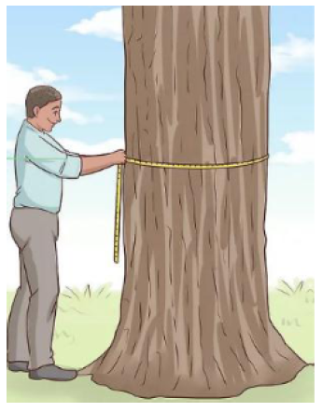Bài 6: (1.0 điểm) Để ước lượng khối lượng của cây gỗ trồng trong rừng người ta cần xác định chiều cao *h* của cây (đo bằng mét) và chu vi *C* của vòng tròn thân cây ngang tầm ngực (đo bằng mét). Theo cách đo đạc trong lâm nghiệp, độ cao ngang tầm ngực là 1,4 mét tính từ mặt đất. Từ đó người ta có thể quấn thước dây vòng quanh thân cây ở độ cao này và ghi lại số đo chu vi *C*.

1. Áp dụng công thức thể tích hình trụ *V = S.h* trong đó *S* là diện tích vòng tròn thân cây có chu vi *C* nói trên và *h* là chiều cao của cây sẽ tính được thể tích của cây. Nếu một cây có chu vi *C* của vòng tròn thân cây ngang tầm ngực là 1,28*m* và chiều cao là 20,4*m* thì cây có thể tích bao nhiêu (làm tròn đến chữ số thập phân thứ nhất)?
2. Cho biết loại cây nói trên có khối lượng riêng là *D* = 1,05 tấn/*m*3 khối lượng *m* = *V* **.** *D.* Hãy ước lượng khối lượng của cây đó tính theo đơn vị là kg (làm tròn đến hàng trăm).

Bài 7: (1.0 điểm) Một cửa hàng Pizza có chương trình khuyến mãi: giảm 30% cho bánh Pizza hải sản có giá bán ban đầu là 210000 đồng/cái. Nếu khách hàng có thẻ VIP thì sẽ được giảm thêm 5% trên giá đã giảm. Hỏi một nhóm nhân viên văn phòng đặt mua 60 cái bánh Pizza hải sản ở cửa hàng trong đó có 25 cái dùng thẻ VIP thì phải trả tất cả bao nhiêu tiền (làm tròn nghìn đồng)?

Bài 8: (2.5 điểm) Từ điểm *A* ở ngoài đường tròn  vẽ hai tiếp tuyến *AB*, *AC* với đường tròn là tiếp điểm. Gọi *H* là giao điểm của *AO* và *BC*. Gọi *I* là trung điểm của *AB*. Từ *B* kẻ đường thẳng vuông góc với *OI* tại *K*, đường thẳng này cắt đường tròn  tại *D* (*D* khác *B*).

a) Chứng minh tứ giác *ABOC* nội tiếp và .

b) Đường tròn  cắt *AC*  tại *E*. Gọi *F* là giao điểm của *BE* và  *OA*. Chứng minh *F* đối xứng với *O* qua *H*.

c) Chứng minh đường tròn ngoại tiếp  đi qua điểm *K*

----------------------✡☺✡----------------------

HƯỚNG DẪN GIẢI

Bài 1: (1.5 điểm). Cho : và đường thẳng : 

a) Vẽ  và  trên cùng một hệ trục.

b) Tìm tọa độ giao điểm của  và  bằng phép tính.

Lời giải

a)  Hàm số: 

Bảng giá trị tương ứng của  và :

|  |  |  |  |  |  |
| --- | --- | --- | --- | --- | --- |
|  | –2 | -1 |  | 1 | 2 |
|  | 4 | 1 |  | 1 | 4 |

 Đồ thị hàm số là một Parabol đi qua các điểm $\left(-2;4\right)$; $\left(-1;1\right)$; ; $\left(1;1\right)$; $\left(2;4\right)$

 Hàm số: 





 Đồ thị hàm số là đường thẳng đi qua  và 

 Vẽ:

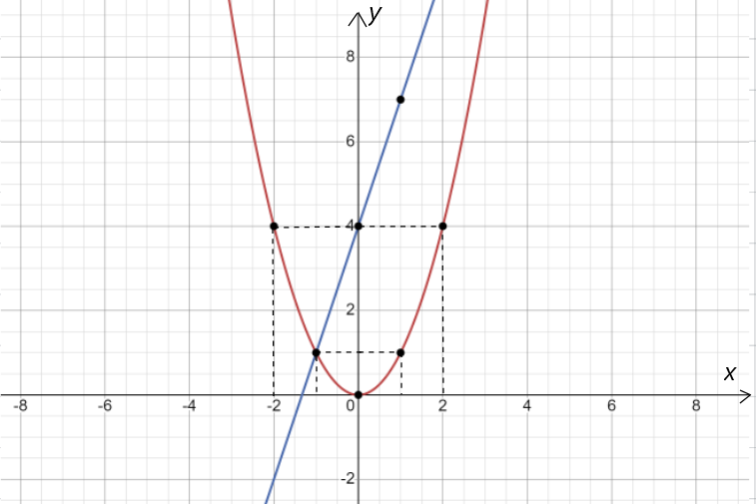

b) Hoành độ giao điểm của  và  là nghiệm của phương trình:



Phương trình có hai nghiệm phân biệt: ; 

+ Với 

+ Với 

Vậy  cắt  tại hai điểm phân biệt là  và .

Bài 2: (1.0 điểm) Cho phương trình bậc hai:  

a) Chứng minh rằng phương trình luôn có hai nghiệm phân biệt  và .

b) Tìm các giá trị  để .

Lời giải

a)

Cách 1:

Phương trình đã cho là phương trình bậc hai của  có:

 

Vậy phương trình đã cho luôn có hai nghiệm ;  với mọi giá trị của .

Cách 2 : vì a, c trái dấu nên phương trình luôn có 2 nghiệm phân biệt

b) Theo định lý Vi-et, ta có: 

Do đó: 



Vậy với  thì phương trình có hai nghiệm ;  thỏa mãn .

Bài 3: (1.0 điểm) Một cửa hàng đồng loạt giảm giá các sản phẩm. Trong đó có chương trình nếu mua một gói kẹo thứ hai trở đi sẽ được giảm 10% so với giá ban đầu là 50000 đồng.

a) Nếu gọi số gói kẹo đã mua là *x*, số tiền phải trả là *y*. Hãy biểu diễn diễn *y* theo *x*.

b) Bạn Thư muốn mua 10 gói kẹo thì hết bao nhiêu tiền.

Lời giải

1. Giá một gói kẹo thì gói thứ hai trở đi: đồng

Số gói kẹo đã mua là *x*, số tiền phải trả là *y*. Theo đề bài ta có:



1. Bạn Thư mua 10 gói kẹo 

Vậy số tiền bạn Thư phải trả khi mua 10 gói kẹo là 455000 đồng

Bài 4: (1.0 điểm) Trong kỳ thi HKII môn toán lớp 9. Một phòng thi của trường có 24 thí sinh dự thi. Các thí sinh đều phải làm bài trên giấy thi của trường phát. Cuối buổi thi, sau khi thu bài, giám thị coi thi đếm được tổng số tờ giấy thi là 53 tờ. Hỏi trong phòng thi đó có bao nhiêu thí sinh làm bài 2 tờ giấy thi, bao nhiêu thí sinh làm bài 3 tờ giấy thi? Biết rằng có 3 thí sinh chỉ làm 1 tờ giấy thi.

Lời giải

Gọi *x* là số thí sinh làm bài 2 tờ giấy thi, *y*  là số thí sinh làm bài 3 tờ giấy thi 

Vì có 3 thí sinh làm bài 1 tờ giấy thi nên ta có 

Tổng số tờ giấy thi của các thí sinh làm 2 tờ và 3 tờ giấy thi là 

Ta có hệ phương trình:

(thỏa mãn)

Vậy có 13 thí sinh làm bài 2 tờ giấy thi, có 8 thí sinh làm bài 3 tờ giấy thi.

Bài 5: (1.0 điểm) Trong một phòng họp có 360 người họp, được sắp xếp ngồi đều trên các dãy ghế. Nếu bớt đi 3 dãy ghế thì mỗi dãy ghế phải xếp thêm 4 ghế mới đủ chỗ. Hỏi lúc đầu có bao nhiêu dãy ghế và mỗi dãy xếp mấy ghế?

Lời giải

Gọi *x* là dãy ghế ban đầu (*x* nguyên dương, 3 < *x* < 360)

Số ghế mỗi dãy ban đầu là 

Số dãy ghế lúc sau là: *x* – 3.

Số ghế mỗi dãy lúc sau là: 

Vì mỗi dãy ghế phải xếp thêm 4 ghế so mới đủ chỗ nên ta có phương trình:



(loại) ; (nhận)

Vậy lúc đầu có 18 dãy ghế và mỗi dãy có (ghế)

Bài 6: (1.0 điểm) Để ước lượng khối lượng của cây gỗ trồng trong rừng người ta cần xác định chiều cao *h* của cây (đo bằng mét) và chu vi *C* của vòng tròn thân cây ngang tầm ngực (đo bằng mét). Theo cách đo đạc trong lâm nghiệp, độ cao ngang tầm ngực là 1,4 mét tính từ mặt đất. Từ đó người ta có thể quấn thước dây vòng quanh thân cây ở độ cao này và ghi lại số đo chu vi *C*.

1. Áp dụng công thức thể tích hình trụ *V = S.h* trong đó *S* là diện tích vòng tròn thân cây có chu vi *C* nói trên và *h* là chiều cao của cây sẽ tính được thể tích của cây. Nếu một cây có chu vi *C* của vòng tròn thân cây ngang tầm ngực là 1,28*m* và chiều cao là 20,4*m* thì cây có thể tích bao nhiêu (làm tròn đến chữ số thập phân thứ nhất)?
2. Cho biết loại cây nói trên có khối lượng riêng là *D* = 1,05 tấn/*m*3 khối lượng *m* = *V* **.** *D.* Hãy ước lượng khối lượng của cây đó tính theo đơn vị là kg (làm tròn đến hàng trăm).

Lời giải

1. Gọi *R* (*m*) là bán kính vòng tròn thân cây ngang tầm ngực (*R* > 0)

Chu vi vòng tròn thân cây ngang tầm ngực là: 

Diện tích vòng tròn thân cây ngang tầm ngực: 

Thể tích cây là: 

1. Khối lượng của cây: (tấn)(kg)

Bài 7: (1.0 điểm) Một cửa hàng Pizza có chương trình khuyến mãi: giảm 30% cho bánh Pizza hải sản có giá bán ban đầu là 210000 đồng/cái. Nếu khách hàng có thẻ VIP thì sẽ được giảm thêm 5% trên giá đã giảm. Hỏi một nhóm nhân viên văn phòng đặt mua 60 cái bánh Pizza hải sản ở cửa hàng trong đó có 25 cái dùng thẻ VIP thì phải trả tất cả bao nhiêu tiền (làm tròn nghìn đồng)?

Lời giải

Giá một cái bánh Pizza hải sản trong chương trình khuyến mãi:

(100% – 30%).210000 = 147000 (đồng)

Giá một cái bánh Pizza hải hải trong chương trình khuyến mãi và có dùng thẻ VIP :

(100% – 5%).147000 = 139650 (đồng)

Nhóm nhân viên văn phòng đặt mua 60 cái bánh Pizza hải sản trong đó có 25 cái dùng thẻ VIP thì số tiền phải trả là : 147000.(60-25) + 139650.25 = 8636250 (đồng)

Bài 8: (2.5 điểm) Từ điểm *A* ở ngoài đường tròn  vẽ hai tiếp tuyến *AB*, *AC* với đường tròn là tiếp điểm. Gọi *H* là giao điểm của *AO* và *BC*. Gọi *I* là trung điểm của *AB*. Từ *B* kẻ đường thẳng vuông góc với *OI* tại *K*, đường thẳng này cắt đường tròn  tại *D* (*D* khác *B*).

a) Chứng minh tứ giác *ABOC* nội tiếp và .

b) Đường tròn  cắt *AC*  tại *E*. Gọi *F* là giao điểm của *BE* và  *OA*. Chứng minh *F* đối xứng với *O* qua *H*.

c) Chứng minh đường tròn ngoại tiếp  đi qua điểm *K.*

Lời giải

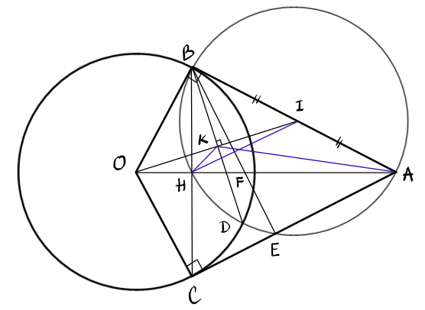

1. Ta có (*AB, AC* là tiếp tuyến của (*O*) )

Suy ra 

Do đó tứ giá *ABOC* nội tiếp.

Lại có: *AO* là phân giác góc *BAC* và *AB = AC* (*AB, AC* là tiếp tuyến của đường tròn (*O*))

Suy ra *AO* là phân giác cũng là đường cao của tam giác cân *ABC*

tại *H*.

∆*OBA* vuông tại *B* có đường cao *BH* 

∆*OBI* vuông tại *B* có đường cao *BK* 

Vậy: 

1. Xét đường tròn :

Ta có:  (góc nội tiếp chắn cung HE)

Mà  (cùng nhìn cạnh *OC* của tứ giác nội tiếp *OBAC*)



*BH* là phân giác 

Mà 

Do đó ∆*OBF* cân tại *B* có *BH* là phân giác cũng là đường cao và đường trung tuyến

Suy ra *H* là trung điểm *OF* hay *F* đối xứng *O* qua *H*.

1. Ta có (chứng minh ở câu a) 

Đồng thời ∆*OKA* và ∆*OAI* có chung nên  (c.g.c)

Tứ giác *AHKI* nội tiếp

 (1)

Lại có (∆*ABH* vuông tại *H*, *HI* là trung tuyến) nên ∆*IHA* cân tại *I*

**

mà **(cùng phụ ) và (chứng minh trên)

nên **(2)

Từ (1) và (2) 

Mặt khác: (góc ngoài ∆*BHF*)



Do đó  và cùng nhìn cạnh *AB*

Vậy tứ giác *BKFA* nội tiếp hay đường tròn ngoại tiếp ∆*BFA* đi qua *K.*

----------------------✡☺✡---------------------